№06 §2.4 绝对值与相反数⑴
【学习目标】
1.一个数的绝对值，就是在数轴上该数所对应的点与原点的距离；
2.结合数轴，求一个已知数的绝对值；给你一个数的绝对值求这个数;
3.进一步渗透数形结合思想.
【学习重点】绝对值的意义.
【学习难点】数形结合思想的渗透，会在数轴上表示一个数的绝对值.
【课前准备】请同学们认真学习七年级上册教科书第23-24页内容，充分思考“距离”的意义, 完成本导学案.

【学习过程】
一、自主学习：
1.如图，假设学校位于学校的原点处，数轴上每个单位长度表示1km，请说明小丽家和小明家的方位.
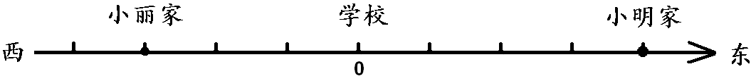
( ) ( ) ( ) ( ) ( ) ( ) ( ) ( )

⑴小丽家在学校的 方,到学校的距离为 km;
⑵小明家在学校的 方,到学校的距离为 km.
2.请在上面的数轴下方标出除原点外的其他点所表示的数.
- 3.我们把数轴上表示一个数的点与原点的 ,叫做这个数的绝对值.
4.结合上面的数轴思考:数轴上表示-2的点到原点的距离是 ,所以-2的绝对值是 ;-5的绝对值是 ,0的绝对值是 .
二、交流、合作、展示：
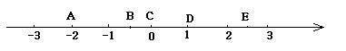
1.说出数轴上点A，B，C，D，E所表示的数的绝对值.

解:

2.求-2.5与3的绝对值，并比较它们的大小.(请参照P24例1,写出解答过程)
解:

3. 绝对值用符号“︱ ︱”表示,-2.5的绝对值记为 ,3的绝对值记为 .
- 绝对值的写法:
4.已知一个数的绝对值是2.8,求这个数.

5.比较下列几组数绝对值的大小:
⑴5与-6; ⑵-2与-4; ⑶3、－1与0

三、小试牛刀：
1.-3的绝对值是 ，4的绝对值是 ，0的绝对值是 .
2.1的绝对值为 ，—3的绝对值为 .
3.︱-7︱= ，︱-$\frac{3}{4}$︱= ，-︱2.7︱= , ︱0︱= .
4.计算:
⑴│-18│+│-6│； ⑵│-36│-│-24│；

6.把下列各数填入相应的集合里.
-3，│-5│，│-│，-3.14，0，│-2.5│，，-│-│
整数集合：｛ …｝；
正数集合：｛ …｝；
负分数集合：｛ …｝．
7.在数轴上标出：-5，-│-4│，2，0，-2，并把它们按从小到大的顺序排列.

四、课后作业：《补充习题》.

五、教后小记：

